CONECTE OS PONTOS E VEJA O RESULTADO!

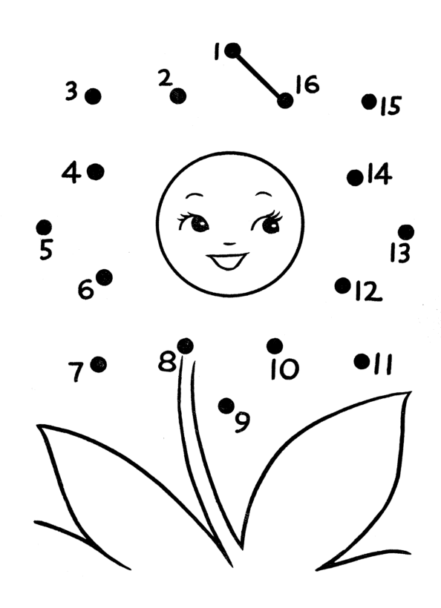

Fonte: Activity Sheets

Atividade enviada por Carolina von Scharten, London
Sir William Crookes Spiritist Society linked to
BUSS - The British Union of Spiritist Societies.

